Pressemitteilung

AOK warnt vor Betrugsversuchen per E-Mail
Magdeburg, 12. Februar 2025

Landesweit häufen sich aktuell Fälle, in denen AOK-Versicherte per E-Mail aufgefordert werden, einen Link anzuklicken, um eine Rückerstattung zu erhalten. Die AOK Sachsen-Anhalt empfiehlt dringend, derlei Nachrichten nicht zu beantworten und sofort zu löschen.

In den bislang aufgetretenen Fällen erhielten Versicherte eine E-Mail, dass ihre Rückerstattung bereitsteht und sie einen Link anklicken sollen, um den Betrag zu empfangen. Meist handelt es sich um einen Betrag zwischen 400 und 500 Euro.

„Diese E-Mails kommen nicht von der AOK“, sagt Anna Mahler, Pressesprecherin der AOK Sachsen-Anhalt. „Es handelt sich dabei um sogenannte Phishing-Mails, mit denen Kriminelle versuchen, an sensible Daten zu gelangen. Durch einen täuschend echten Aufbau und Inhalt sollen Opfer in die Irre geführt und zu einer Handlung bewegt werden, wie in diesem Fall das Anklicken eines Links. Mit diesem werden dann persönliche Daten abgegriffen oder Schadsoftware verbreitet.“

Oft hilft bereits ein genauer Blick auf die Absenderadresse, um zu erkennen, ob es sich um eine offizielle Mail der AOK handelt. E-Mails von der AOK Sachsen-Anhalt enden immer auf @san.aok.de, @mail.deine-gesundheitswelt.de oder @meine.aok.de. Auch der vorgetäuschte dringende Handlungsbedarf, der in den E-Mails steht, sei typisch für eine Phishing-Mail.

Die AOK rät allen Betroffenen, diese E-Mail nicht zu beantworten, den Link nicht anzuklicken und diese sofort zu löschen. „Wir kommunizieren mit unseren Versicherten entweder per Telefon, schicken E-Mails mit den genannten Absenderadressen, kommunizieren über unser gesichertes Kundenportal ‚Meine Gesundheitswelt‘ oder nehmen per Brief Kontakt auf“, sagt Mahler.

Grundsätzlich rät die AOK, Daten niemals am Telefon oder im Internet weiterzugeben oder E-Mail-Anhänge zu öffnen, wenn man sich nicht sicher ist bzw. der Absender nicht vertraut ist. Im Zweifel sollte man sich vorher genau über den Anbieter informieren, mit seinen Angehörigen dazu sprechen oder bei der AOK Sachsen-Anhalt nachfragen. AOK-Versicherte können sich dafür an das nächste Kundencenter oder an die kostenlose Service-Hotline unter 0800 2265726 wenden.

Hintergrundinformationen:
Hier der Wortlaut der bislang bekannten Betrugs-E-Mails:

"Sehr geehrte Damen und Herren,

wir freuen uns, Ihnen mitteilen zu können, dass Ihre Rückerstattung bereitsteht. Bitte nutzen Sie die untenstehenden Anweisungen, um den Betrag sicher zu empfangen.
Die Rückerstattung wurde bisher noch nicht auf Ihr Konto überwiesen. Für weitere Fragen oder Unklarheiten stehen wir Ihnen selbstverständlich zur Verfügung.
Hinweis: Der Link ist nur für eine begrenzte Zeit aktiv.

Mit freundlichen Grüßen,
Ihr Team der AOK"

"Guten Tag,
wir freuen uns, Ihnen mitteilen zu können, dass Ihre Rückerstattung nun erfolgreich bearbeitet wurde. Nachfolgenden finden Sie alle wichtigen Informationen zu Ihrem Rückerstattungsprozess.
Um den Rückerstattungsprozess abzuschließen, klicken Sie bitte auf den untenstehenden Button."

„Sehr geehrte/r Frau/Herr,

Wir freuen uns, Ihnen mitteilen zu können, dass Ihnen eine Rückerstattung für Ihre eingereichten Gesundheitskosten zusteht. Die Auszahlung erfolgt gemäß den aktuellen versicherungsrechtlichen Bestimmungen.
Überprüfen Sie Ihre Angaben und starten Sie den Erstattungsprozess über den folgenden Link:“

Zur AOK Sachsen-Anhalt:
Die AOK Sachsen-Anhalt betreut rund 840.000 Versicherte und 50.000 Arbeitgeber online und vor Ort im ganzen Land. Mit einem Marktanteil von 41 Prozent ist sie die größte regionale Krankenkasse in Sachsen-Anhalt.

Bilderservice:
Für Ihre Berichterstattung in Verbindung mit dieser Pressemitteilung können Sie die beigefügten Fotos bei Angabe des Bildnachweises kostenfrei verwenden.

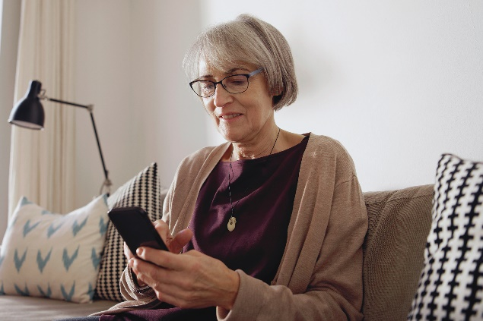 |  | 
Kriminelle versuchen derzeit mit gefälschten AOK-E-Mails an sensible Daten zu gelangen. Die AOK rät, diese Mails umgehend zu löschen. Foto: AOK |  | Anna Mahler, Pressesprecherin der AOK Sachsen-Anhalt. Foto: Mahler / AOK Sachsen-Anhalt

